Prvi ovosezonski Filmski kurikulum u utorak, 13. listopada u 19 h u Kulturno-informativnom centru (KIC) predstavlja dva različita pogleda na hrvatski ruralni kraj. Poetski dokumentarni film Rudolfa Sremca Crne vode (1956) ukazuje na ljepotu prirode i suživot ljudi s prirodom. Jedan je od prvih hrvatskih filmova s velikom međunarodnom nagradom (za fotografiju Frane Vodopivca na festivalu u Cannesu). Kultni igrani film Fedora Hanžekovića Svoga tela gospodar (1957), ukazuje, pak, na društvenu i moralnu zaostalost nekadašnjeg života na selu. Scenarij ove upečatljive kombinacije drame i komedije napisao je Slavko Kolar. Uoči projekcije uvodnu riječ održat će predavač povijesti hrvatskog filma na Fakultetu hrvatskih studija, dr.sc. Domagoj Brozović. Ulaz je besplatan.
Filmski kurikulum program je klasika hrvatske kinematografije namijenjen studentima povijesti hrvatskog filma na zagrebačkim fakultetima i svim građanima zainteresiranim za upoznavanje s hrvatskom filmskom baštinom. Program je nastao u suradnji Hrvatske kinoteke – odjela Hrvatskog državnog arhiva, Kulturno-informativnog centra, Hrvatskog audiovizualnog centra (projekt Filmska pismenost) i nastavnika povijesti hrvatskog filma na Akademiji dramske umjetnosti, Fakultetu hrvatskih studija i Filozofskom fakultetu.
CRNE VODE (dokumentarni, 1956, 13 min)
režija: Rudolf Sremec, scenarij: Ivo Vrbanić, R. Sremec, fotografija: Frano Vodopivec
Opisuje se park prirode Kopački rit, njegova poetska ljepota i njegovi dramatični kontrasti. Ljudi utječu na život parka, ali ga ne uništavaju.

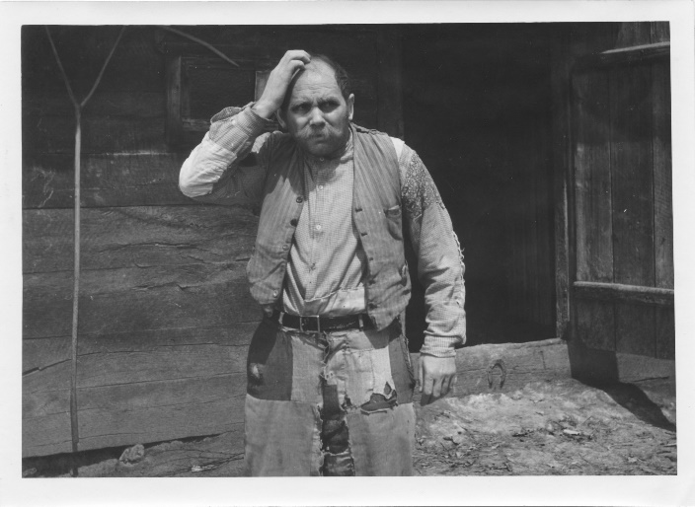

SVOGA TELA GOSPODAR (igrani, 1957, 100 min)
režija: Fedor Hanžeković, scenarij: Slavko Kolar, fotografija: Oktavijan Miletić
uloge: Marija Kohn, Mladen Šerment, Julije Perlaki, Nela Eržišnik, Viktor Bek, Ivo Pajić, Vanja Timer, Marija Aleksić, August Cilić

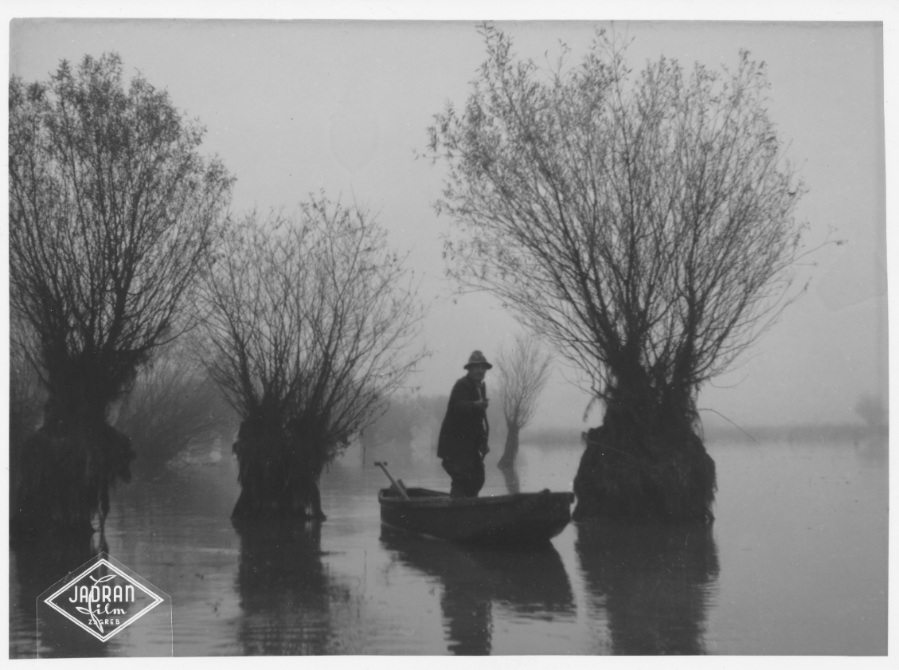

Da bi nadoknadio gubitak obiteljske krave, koja je uginula njegovom nebrigom, siromašni Iva prisiljen je oženiti hromu, ali bogatu Rožu. Uz miraz dolazi i krava Pisava. U inat ocu, koji ga je natjerao u brak, Iva odbija brak konzumirati, što nesretnu Rožu tjera u očaj…

